DeepSeek-LLM（一代）家族架构详解
LlamaForCausalLM · 7B / 67B · RMSNorm + SwiGLU + RoPE(θ=1e4) · 7B MHA / 67B GQA · 词表 102400
依据：远端官方 config（hf-mirror / ModelScope 拉取留档）+ transformers 源码 （E:\transformers 可编辑安装）+ 官方论文 / model card。所有数值按 config 实际取值与源码 forward 路径逐项复算并标注来源。
徽标：入口类 LlamaForCausalLM（官方 config model_type=llama）——transformers v5 无 deepseek_v1 原生模块，按标准 llama 架构加载
徽标：RMSNorm 前置残差块 · SwiGLU FFN · RoPE（θ=10000）· attention_bias 无
徽标：7B 为 MHA（32Q/32KV）· 67B 首次引入 GQA（64Q/8KV，8:1 分组）
徽标：词表 102400（中英双语 BPE）· 上下文 4096 · tie_word_embeddings=false
本页以 远端官方 config.json（2026-10-31 经 hf-mirror 拉取留档于 deepseek_v1\_tools\_cfgpull\）与 官方论文（DeepSeek LLM: Scaling Open-Source Language Models with Longtermism, arXiv:2401.02954）为唯一依据。DeepSeek-LLM 7B/67B 的官方 config 直接采用 model_type=llama、architectures=[“LlamaForCausalLM”]——即架构上是标准 LLaMA 式 dense Transformer，加载时走 transformers 本地 models\llama\ 模块，无需 trust_remote_code。所有数字均标注来源（config 字段或论文出处）。

1 家族全景：7B / 67B 官方 config 实参对照
下表逐字段来自远端官方 config（deepseek-ai/deepseek-llm-7b-base、deepseek-ai/deepseek-llm-67b-base，hf-mirror 拉取留档，2026-10-31 核验）。两档共用同一主干：RMSNorm 前置残差块、SwiGLU 门控 FFN、RoPE、无注意力偏置；差异集中在层数、维度、KV 头数（MHA→GQA）。
字段 | 7B-base | 67B-base | 来源
architectures | LlamaForCausalLM | LlamaForCausalLM | 远端官方 config
model_type | llama | llama | 远端官方 config
hidden_size | 4096 | 8192 | 远端官方 config
num_hidden_layers | 30 | 95 | 远端官方 config
num_attention_heads (Q) | 32 | 64 | 远端官方 config
num_key_value_heads (KV) | 32（MHA） | 8（GQA） | 远端官方 config
head_dim（hidden/Q 头数） | 128 | 128 | 复算 4096/32、8192/64
intermediate_size（SwiGLU FFN） | 11008 | 22016 | 远端官方 config
hidden_act | silu | silu | 远端官方 config
vocab_size | 102400 | 102400 | 远端官方 config
max_position_embeddings | 4096 | 4096 | 远端官方 config
rope_theta | 10000 | 10000 | 远端官方 config
tie_word_embeddings | false | false | 远端官方 config
rms_norm_eps | 1e-6 | 1e-6 | 远端官方 config
bos_token_id / eos_token_id | 1 / 2 | 1 / 2 | 远端官方 config

要点：① 7B 的 num_key_value_heads=32=num_attention_heads——即标准 MHA，未做 KV 压缩；② 67B 的 num_key_value_heads=8——DeepSeek 在 67B 档首次引入 GQA（官方论文 §GQA 节：67B 采用 GQA 以降推理显存，7B 保持 MHA）；③ 两档 tie_word_embeddings=false，词嵌入与 LM Head 解绑；④ rope_scaling=null，RoPE 基频 10000、上下文 4096，未做长度外推。

1.1 变体与部署规格
变体 | 架构锚点 | 说明
DeepSeek-LLM-7B-base | hidden 4096 · 30 层 · 32Q/32KV · inter 11008 | 远端官方 config 逐字段核对
DeepSeek-LLM-7B-chat | 同 7B-base | 在 base 上做 SFT + DPO（官方论文），架构不变
DeepSeek-LLM-67B-base | hidden 8192 · 95 层 · 64Q/8KV · inter 22016 | 远端官方 config 逐字段核对
DeepSeek-LLM-67B-chat | 同 67B-base | SFT + DPO 对齐版，架构不变
DeepSeek-Coder 系（6.7B/33B） | 基于 DeepSeek-LLM 训练，尺寸不同 | 不在本目录范围；尺寸数字待确认

2 端到端数据流总览
文本 token（词表 102400）→ 词嵌入（hidden 4096/8192）→ N 个解码层（7B 30 层 / 67B 95 层；每层 = RMSNorm → 自注意力 → 残差 ⊕ → RMSNorm → SwiGLU FFN → 残差 ⊕）→ 最终 RMSNorm → LM Head（与嵌入解绑）→ 下一 token 分布。

2.1 架构图
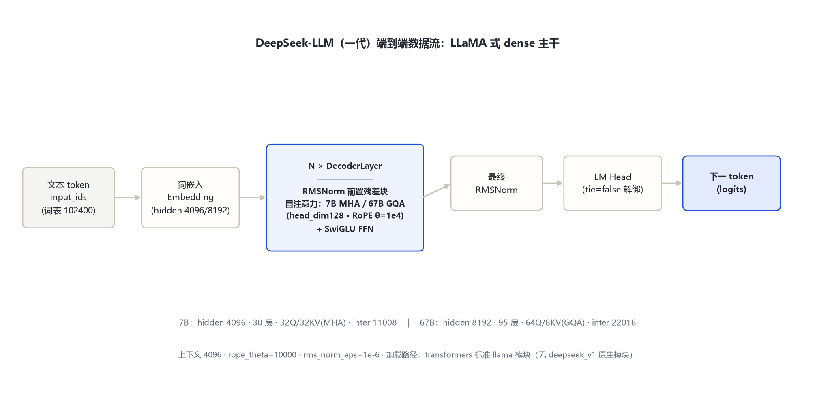
图 1：架构图：DeepSeek-LLM 家族端到端数据流总览
全家族统一主干：Embedding → N×DecoderLayer（RMSNorm 前置 + MHA/GQA + SwiGLU）→ RMSNorm → LM Head；差异集中在层数、hidden、KV 头数（7B MHA / 67B GQA）。

3 解码层解剖：RMSNorm 前置残差块
加载实现走 transformers 本地 models\llama\modeling_llama.py（LlamaDecoderLayer），与官方 config 字段一一对应。每个解码层含两组残差子层：注意力子层与 FFN 子层，均为单 RMSNorm 前置（pre-norm）。

3.1 架构图
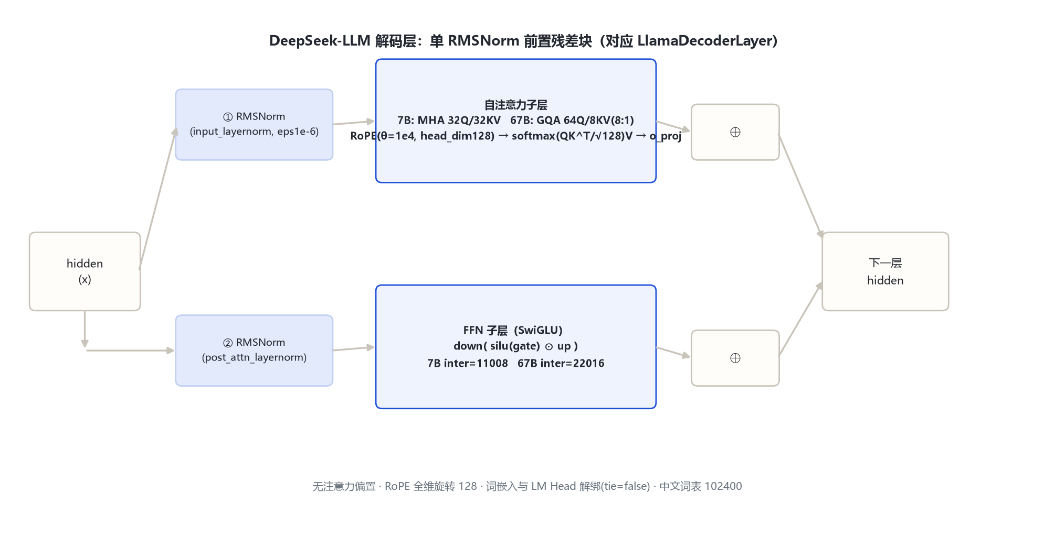
图 2：架构图：DeepSeek-LLM 解码层解剖与核心机制（MHA/GQA + SwiGLU）
DecoderLayer.forward（对应 modeling_llama.py 的 LlamaDecoderLayer）:
residual = hidden_states
hidden_states = input_layernorm(hidden_states) # RMSNorm(hidden, eps=1e-6)
hidden_states, _ = self_attn(hidden_states, ...) # MHA(7B) / GQA(67B) + RoPE θ=1e4
hidden_states = residual + hidden_states # ⊕1
residual = hidden_states
hidden_states = post_attention_layernorm(hidden_states)
hidden_states = self.mlp(hidden_states) # SwiGLU: down(silu(gate)·up)
hidden_states = residual + hidden_states # ⊕2
return hidden_states

4 核心机制：RMSNorm · SwiGLU · RoPE · GQA（仅 67B）

4.1 ① RMSNorm（T5LayerNorm 式）
归一化先 fp32 计算方差，再乘可学习 γ，eps=1e-6（config rms_norm_eps）。
RMS(x)=√(mean(x^2)+ε),qquad y=(x)/(RMS(x))odotγ

4.2 ② SwiGLU 门控 FFN
三投影门控结构：gate/up 两路上投影、down 下投影，激活为 silu（config hidden_act=silu）。
FFN(x)=downbig(silu(W_gatex)odot W_upxbig)
intermediate_size：7B=11008，67B=22016（远端官方 config）。

4.3 ③ RoPE（θ=10000，全维旋转）
对 Q/K 按 head_dim=128 维做旋转位置编码，基频 rope_theta=10000（两档一致），rope_scaling=null——无 YaRN/NTK 外推，原生上下文 4096。
inv_freq_i=base^(-2i/128),qquad q,k=RoPE(q,k;θ=10000)

4.4 ④ 67B 首次 GQA：8 个 KV 头
7B 保持 MHA（KV 头 32 = Q 头 32）；67B 压缩为 8 个 KV 头、64 个 Q 头，每组 8 个 Q 头共享一对 K/V，运行时 repeat_kv 复制对齐。
Attn(Q,K,V)=softmax\!((QK^ᵀ)/(√(128))+mask)V
注意力缩放固定 128^(-0.5)（head_dim=128）。GQA 是 DeepSeek-LLM 留给下一代 V2 MLA 的过渡形态（见演进章）。

5 注意力机制：MHA（7B）vs GQA（67B）

5.1 KV 头分配对照
尺寸 | Q 头数 | KV 头数 | 分组 | head_dim | Q 投影输出维 | 形态
7B | 32 | 32 | 1:1 | 128 | 32×128=4096 | MHA
67B | 64 | 8 | 8:1 | 128 | 64×128=8192 | GQA

来源：远端官方 config num_attention_heads / num_key_value_heads 字段逐字段核对。

6 特殊 Token 与词表布局
token | ID | 含义 | 来源
bos_token_id | 1 | 序列开始（tokenizer_config：add_bos_token=true） | 远端官方 config
eos_token_id | 2 | 序列结束 | 远端官方 config
vocab_size | 102400 | 中英双语 BPE 词表 | 远端官方 config

词表 102400 远大于 LLaMA 系的 32000，官方论文口径为面向中英双语预训练构建的 BPE 词表。pad_token 官方 tokenizer_config 未显式设置独立值，标注「待确认」。

7 演进视角：LLaMA-2 → DeepSeek-LLM（一代）
维度 | LLaMA-2（基线） | DeepSeek-LLM 7B / 67B
主干 | RMSNorm + SwiGLU + RoPE | 相同（config 实证 model_type=llama）
注意力 | 全系 MHA（70B 亦 MHA） | 7B MHA · 67B GQA（8 KV 头）
词表 | 32000 | 102400（中英双语）
上下文 | 4096 | 4096（RoPE θ=1e4，无外推）
训练量 | 2T（7B/13B/70B） | 2T token 预训练 + SFT/DPO（官方论文）
定位 | 英语为主 | 中英双语、长主义（Longtermism） scaling 研究

一代的主线：① 架构完全沿用 LLaMA 式 dense 主干，以 config 字段逐字段可核验；② 67B 档首次 GQA，是后续 V2 MLA 的前置探索；③ 词表扩到 102400 面向双语。相邻代引用：下一代 DeepSeek-V2（236B-A21B）引入 MLA + DeepSeekMoE、上下文扩到 163840（数字引自 V2 官方 config，由 deepseek_v2 目录详解）；再下一代 V3/R1（671B-A37B、无辅助损失负载均衡）只引用官方来源，不在本目录展开。

8 来源
1. 远端官方 config（hf-mirror 拉取留档，2026-10-31 核验）
deepseek_v1\_tools\_cfgpull\deepseek-llm-7b-base.config.json（hidden 4096 / 30 层 / 32Q·32KV / inter 11008 / vocab 102400 / max 4096 / ropeθ1e4 / tie=false）
2. 远端官方 config（hf-mirror 拉取留档，2026-10-31 核验）
deepseek_v1\_tools\_cfgpull\deepseek-llm-67b-base.config.json（hidden 8192 / 95 层 / 64Q·8KV GQA / inter 22016 / vocab 102400 / max 4096 / ropeθ1e4 / tie=false）
3. DeepSeek LLM 官方论文（arXiv:2401.02954，联网核实；任务原始线索 2312.06585 实为 RFT 论文，已勘误）
https://arxiv.org/abs/2401.02954（DeepSeek LLM: Scaling Open-Source Language Models with Longtermism；7B/67B、2T token、SFT+DPO、67B 超 LLaMA-2 70B）
4. transformers 本地加载模块（无 deepseek_v1 原生模块，按 llama 架构加载）
E:\transformers\src\transformers\models\llama\modeling_llama.py（LlamaForCausalLM / LlamaDecoderLayer / LlamaRMSNorm / LlamaMLP SwiGLU）
5. 官方 HF 仓库
https://huggingface.co/deepseek-ai/deepseek-llm-7b-base ；https://huggingface.co/deepseek-ai/deepseek-llm-67b-base
标注约定：一切超参数以上述远端官方 config 字段为准；论文仅用于规模、训练量与 GQA 动机叙述。访问与核验日期：2026-10-31。
---
*页脚：DeepSeek-LLM（一代）家族架构详解 · 数据来源：远端官方 config（hf-mirror 拉取）+ transformers llama 加载模块 + arXiv:2401.02954 · 仅供技术学习与论文研究*

